Documento 3: Comunicación Front-Back
Monitor de Recursos del Sistema
Autor: Jose Ulises Robledo Gutierrez
Fecha: 14 de agosto de 2026

1. Introducción
Este documento muestra cómo se comunican el frontend (React) y el backend (PHP) del Monitor de Recursos del Sistema: qué información viaja en cada petición y qué regresa el servidor, evidenciado directamente desde las herramientas de desarrollador del navegador (pestaña Network).

2. Por qué se hizo así
Toda la comunicación entre React y PHP se hace en formato JSON, por petición de la materia. React corre en el puerto 3000 y PHP en el 8080; como son orígenes distintos, cada endpoint del backend habilita CORS (Access-Control-Allow-Origin) para permitir que el navegador acepte la respuesta.
Se usa GET para las peticiones que solo leen información (obtener la lectura actual, consultar el histórico) y POST para las que modifican algo en el servidor (iniciar sesión, registrar un usuario, guardar una lectura), siguiendo el uso convencional de los métodos HTTP.
El ciclo completo de una lectura es: React pide una lectura nueva a obtener_lectura.php → PHP ejecuta el script de Python y regresa el JSON con cpu, ram y disco → React actualiza las gráficas en pantalla → React reenvía esos mismos valores a guardar_lectura.php → PHP los inserta en MySQL. Esto asegura que lo que se grafica y lo que se guarda es siempre el mismo dato, sin duplicar lógica de lectura.

3. Quién lo hizo
Proyecto individual: Jose Ulises Robledo Gutierrez implementó la comunicación completa entre frontend y backend.

4. Evidencia por endpoint

4.1 login.php
Lo que React envía al iniciar sesión, y lo que el backend responde.
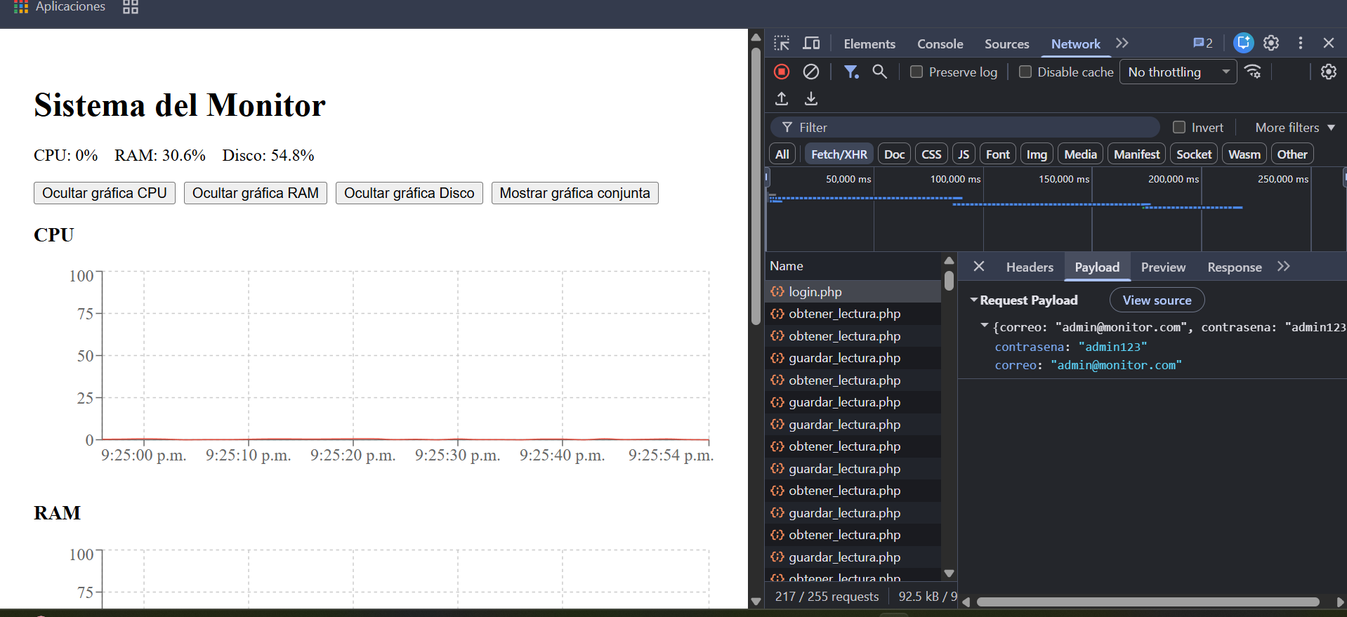
Payload: lo que React envía (correo y contraseña).
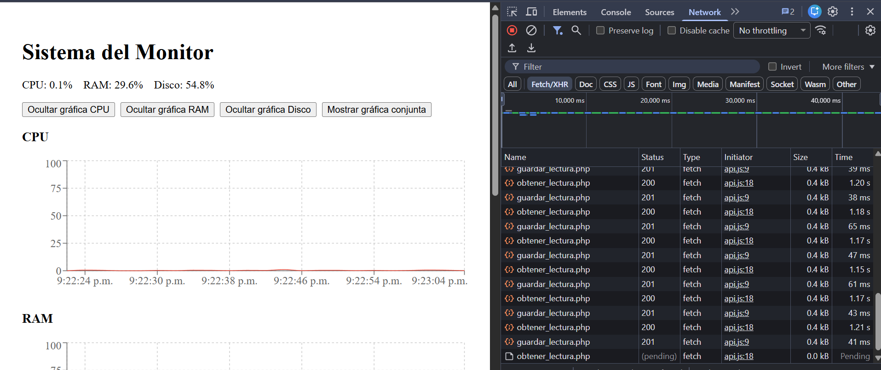
Response: confirmación del backend con los datos del usuario.

4.2 obtener_lectura.php
Es una petición GET, no manda body; el backend responde con la lectura actual del sistema.
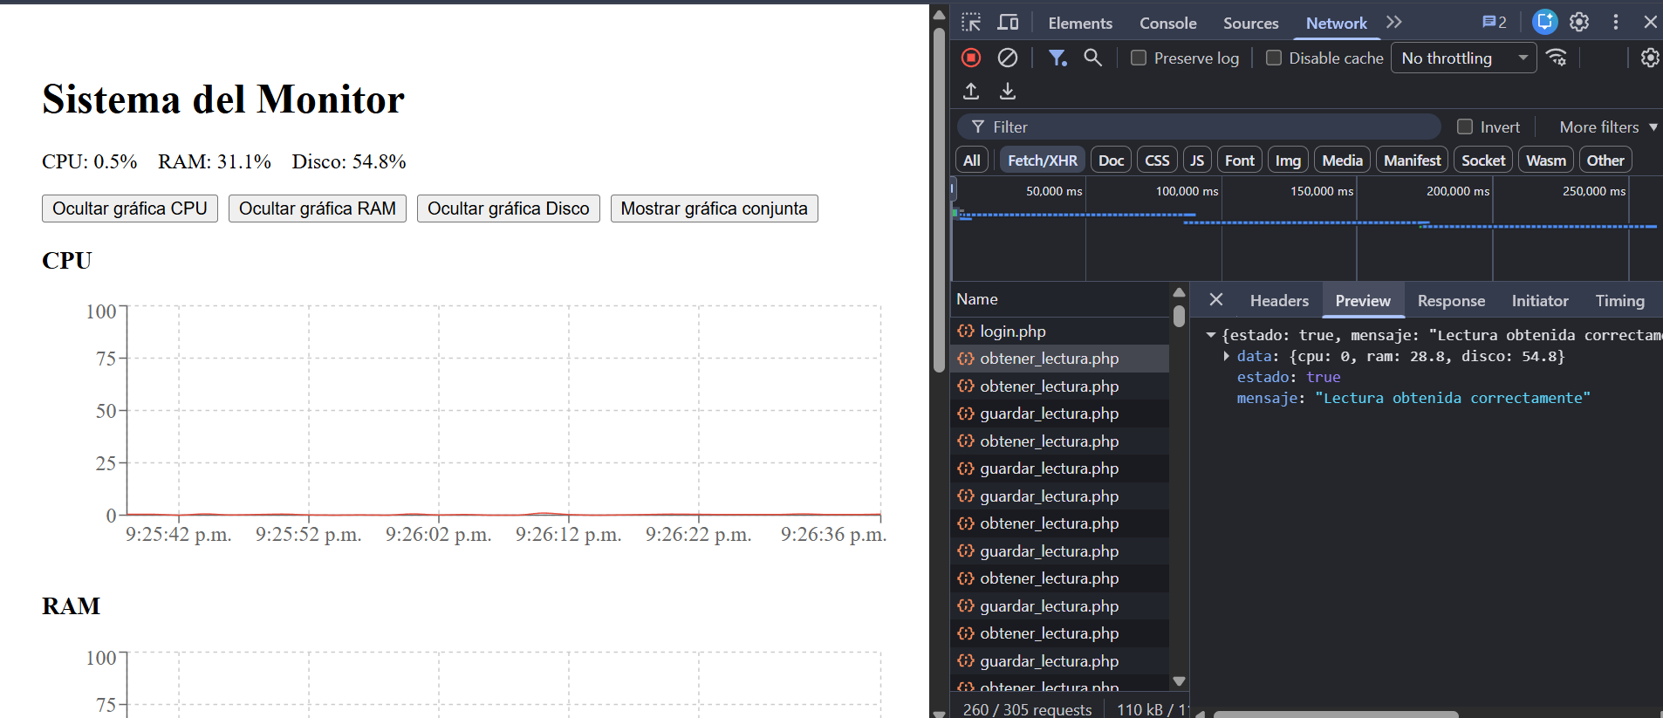
Response: lectura actual de CPU, RAM y disco.

4.3 guardar_lectura.php
React reenvía la misma lectura que ya graficó, y el backend confirma que quedó guardada.
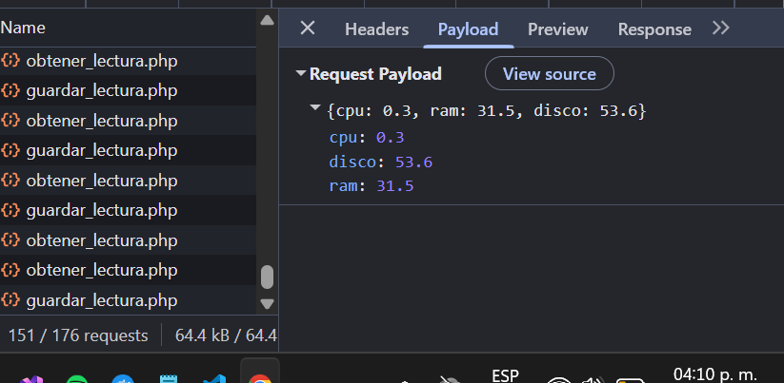
Payload: lo que React envía (cpu, ram, disco).
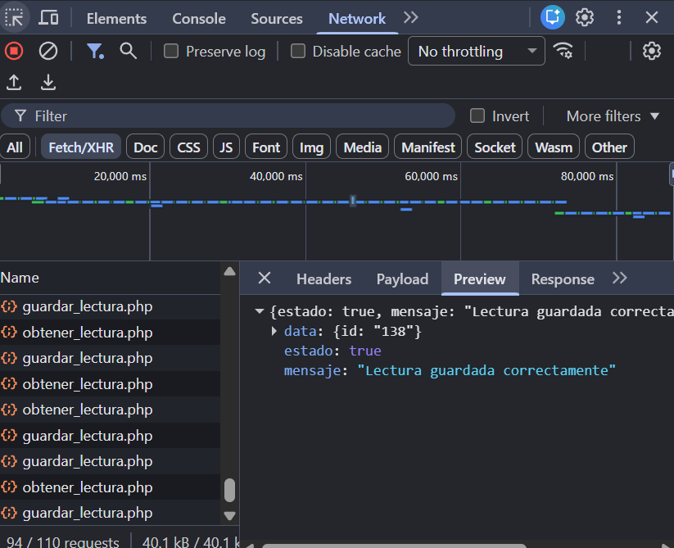
Response: confirmación del backend con el id insertado.

4.4 consultar_historial.php
Los filtros de fecha viajan como parámetros en la URL; el backend responde con el arreglo de lecturas encontradas.
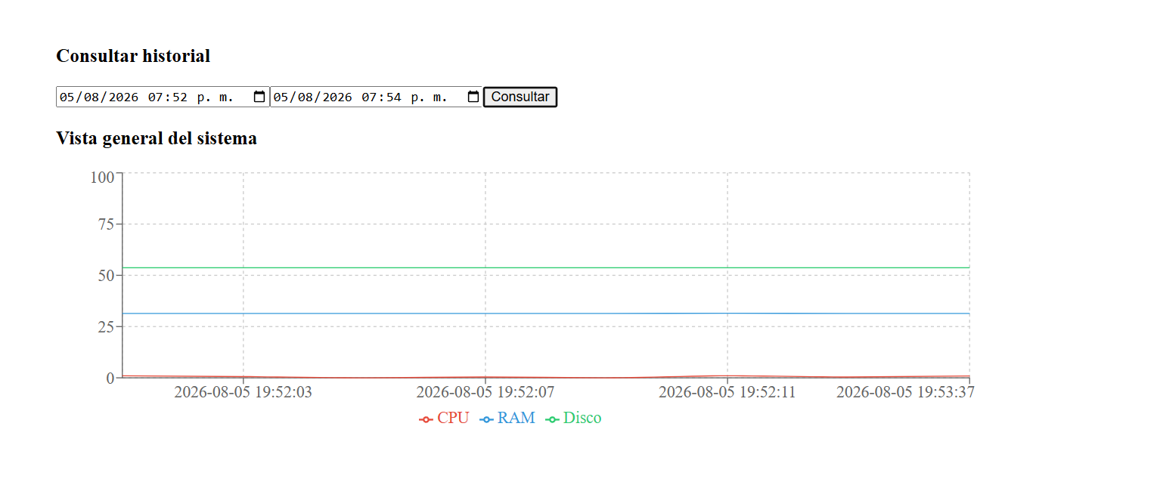
Resultado mostrado en pantalla tras una consulta exitosa de historial.
📷 PENDIENTE — (opcional) captura de la pestaña Network → Headers y Response de consultar_historial.php, mostrando los parámetros fecha_inicio/fecha_fin y el JSON de respuesta.

5. Cómo se usa
1. Con el backend y el frontend corriendo, abrir las herramientas de desarrollador del navegador (F12) y activar la pestaña Network con el filtro Fetch/XHR.
2. Cada acción en la interfaz (iniciar sesión, ver el Dashboard, consultar el historial) dispara una o varias peticiones visibles en esa lista.
3. Al hacer clic en cualquiera de ellas, las pestañas Payload y Response muestran exactamente lo que se envió y lo que se recibió, tal como se documentó arriba.

